Важность первых блюд в питании детей
08.02.2022 г.
Территориальный отдел Управления Роспотребнадзора по Ленинградской области в Бокситогорском районе обращает внимание, что горячее питание детей во время пребывания в школе является одним из важных условий поддержания их здоровья и способности к эффективному обучению. Хорошая организация школьного питания ведёт к улучшению показателей уровня здоровья населения, и в первую очередь детей, учитывая, что в школе они проводят большую часть своего времени. Поэтому питание является одним из важных факторов, определяющих здоровье подрастающего поколения. Полноценное и сбалансированное питание способствует профилактике заболеваний, повышению работоспособности и успеваемости, физическому и умственному развитию детей и подростков, создаёт условия к их адаптации к современной жизни.

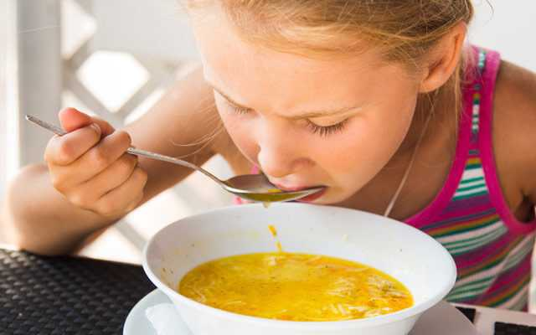
Рациональное питание обучающихся - одно из условий создания здоровье - сберегающей среды в общеобразовательном учреждении, снижения отрицательных эффектов и последствий функционирования системы образования. Недостаточное поступление питательных веществ в детском возрасте отрицательно сказывается на показателях физического развития, заболеваемости, успеваемости, способствует проявлении обменных нарушений и хронической патологии.

Питание детей и подростков должно соответствовать принципам щадящего питания, предусматривающим использование определенных способов приготовления блюд, таких, как варка, и исключать продукты с раздражающими свойствами.
Суп – это жидкое и достаточно сытное блюдо, употребляемое в качестве первого обеденного блюда.
Супы в питании детей играют важную роль, так как в них содержатся в растворенном виде вещества, которые усиливают секрецию пищеварительных желез и способствуют более быстрому перевариванию пищи. Кроме того, значение супов заключается и в том, что они возбуждают аппетит.
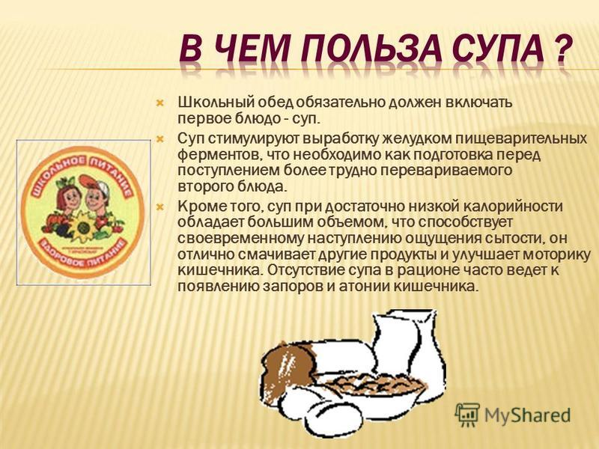
Так как для приготовления супов используется варка, то в овощах сохранится полезных веществ больше, чем при других способах приготовления блюд. Жидкая часть супа способствует поддержанию водно-солевого баланса в организме. Бульон супа пополняет организм не только жидкостью, но и многими веществами (витаминами, микроэлементами, белками и др.), которые выделяются в него в процессе варки. Эти вещества способствуют активации обмена веществ.
Клетчатка и пектин овощей супа улучшают перистальтику кишечника, нормализуют стул. Крупяные супы и супы с макаронными изделиями обеспечивают поступление в организм растительных белков, крахмала, витаминов и минеральных солей.
Пропаганда здорового питания важна не только для привлечения родительских средств на питание, но и потому, что привычки питания, полученные человеком в детстве, сохраняются человеком до старости.
Формируются эти привычки в семье и системе организованного детского питания. Прямо повлиять на семейный уклад практически невозможно, поэтому школьная столовая – главное место, где растущий человек приучается к здоровому питанию.

